В Москве прошел второй этап конкурса «Лучшая служба пожаротушения»

На территории учебно-тренировочного полигона пожарных и спасителей в Апаринках прошел второй этап ежегодного смотра-конкурса на звание «Лучшая служба пожаротушения». Конкурс проводится в рамках Всероссийского фестиваля по тематике безопасности и спасения «Созвездие мужества».
В этом году за звание «Лучшая служба пожаротушения» боролись 11 команд – лучших представителей пожарно-спасательного гарнизона столицы.
Смотр-конкурс включает в себя тестовый опрос, групповые и самостоятельные практические упражнения, а также оценку состояния штабного автомобиля и оборудования.

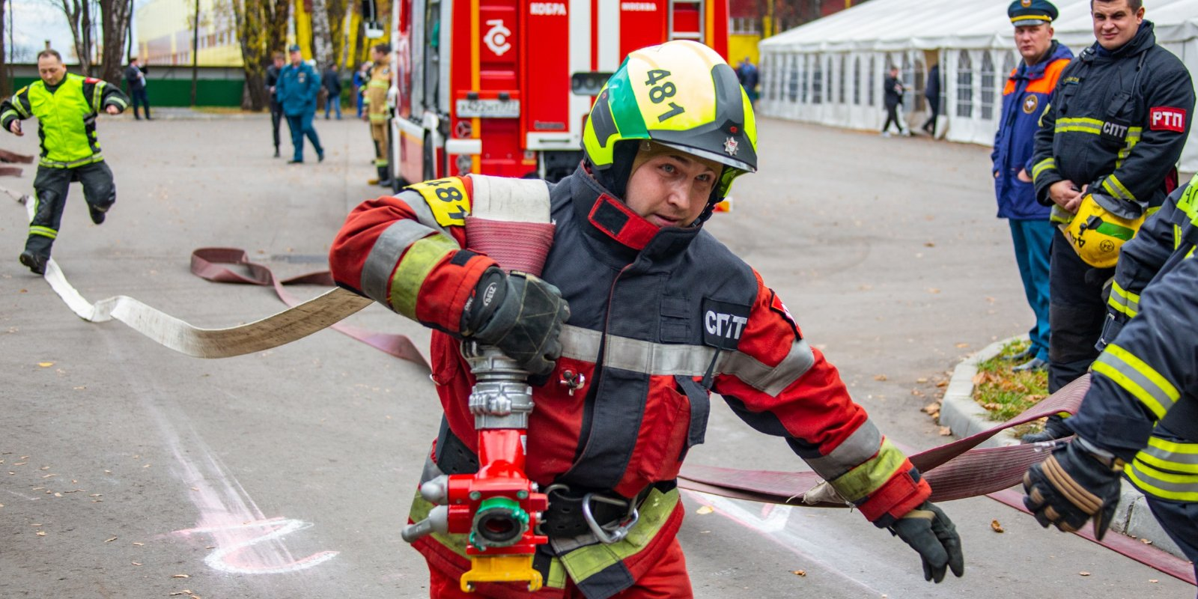

Тестовый опрос проводится для оценки памяти, внимания и мышления.
Практические упражнения выполняются в боевой одежде пожарного и со снаряжением. Чтобы выяснить какая служба пожаротушения лучшая, командам необходимо было проложить магистральную линию, в дыхательном аппарате на сжатом воздухе провести разведку помещения, отыскать и эвакуировать пострадавшего (манекен), при этом предварительно провести проверку дыхательного аппарата. Руководитель тушения пожара во время испытаний должен был попасть огнетушителем в очаг условного пожара, показать работу штаба на месте пожара. Также проверялись навыки и правильность выполнения действий по забору воды от автоцистерны.
Во время проведенного конкурса команды продемонстрировали тактическую подготовку, а участники в очередной раз отрабатывали боевое развертывание, работу в непригодной для дыхания среде, взаимодействие между руководителем тушения пожара и начальником штаба, что встречается и в реальных чрезвычайных ситуациях.
Впереди - заключительный этап, который определит победителя смотра-конкурса и «Лучшая служба пожаротушения» представит московский пожарно-спасательный гарнизон на Всероссийском этапе фестиваля по тематике безопасности и спасения людей «Созвездие мужества».

